โครงการวิจัยเพื่อศึกษาอัตราการสวมหมวกกันน็อก
ของเด็กนักเรียนในโรงเรียนสังกัดกรุงเทพมหานคร
-----------------------------------------------------------------------------------------------------------------------
หลักการและเหตุผล
ในปัจจุบันประชาชนคนไทยจำนวนไม่น้อยใช้รถจักรยานยนต์เป็นพาหนะในการเดินทาง เนื่องจากเป็นพาหนะที่ราคาไม่สูง มีความคล่องตัว สะดวกรวดเร็ว และประหยัดน้ำมัน โดยเฉพาะในพื้นที่ที่ระบบการขนส่งมวลชนยังไปไม่ทั่วถึงการใช้จักรยานยนต์จึงเป็นทางออกสำหรับการเดินทางในชีวิตประจำวัน และเมื่อพิจารณาข้อมูลจำนวนรถจดทำเบียนของกรมการขนส่งทางบก กระทรวงคมนาคม ณ วันที่ 31 ธันวาคม 2552 พบว่าประเทศไทยมีจำนวนรถจดทะเบียนสะสมทั้งสิ้น 27,184,577 คัน เป็นรถจักรยานยนต์ 16,706,451 คัน แยกเป็นรถจักรยานยนต์ส่วนบุคคล 16,549,307 คัน และรถจักรยานยนต์สาธารณะ 157,144 คัน เฉลี่ยแล้วสัดส่วนการใช้รถจักรยานยนต์ของคนไทยคือ 4 คนต่อรถจักรยานยนต์ 1 คัน หรือเกือบทุกหลังคาเรือนจะมีรถจักรยานยนต์ 1 คัน
ข้อมูลที่เกี่ยวเนื่องกับจำนวนรถจักรยานยนต์ภายในประเทศที่มีจำนวนมากคือ การเกิดอุบัติเหตุที่ผู้ขับขี่ขับรถจักรยานยนต์ก็มากเป็นเงาตามตัวเช่นกัน กล่าวคือ ข้อมูลจากโรงพยาบาลเครือข่ายเฝ้าระวังการบาดเจ็บระดับชาติ 28 แห่ง ซึ่งเป็นข้อมูลผู้บาดเจ็บรุนแรงจากอุบัติเหตุทางถนน พบว่า ยานพาหนะของผู้บาดเจ็บเป็นจักรยานยนต์มากที่สุดคิดเป็นร้อยละ 83.20 รองลงมาคือ รถกระบะหรือรถตู้ ร้อยละ 7.03 และรถจักรยานและสามล้อ ร้อยละ 4.20 ส่วนข้อมูลจากศูนย์เทคโนโลยีสารสนเทศกลาง สำนักงานตำรวจแห่งชาติพบว่า ยานพาหนะที่เกิดอุบัติเหตุมากที่สุดคือ รถจักรยานยนต์ร้อยละ 41.69 รองลงมาคือ รถยนต์ส่วนบุคคลร้อยละ 24.89 และรถปิกอัพ ร้อยละ 17.63 และข้อมูลจากศูนย์อำนวยการความปลอดภัยทางถนน รายงานอุบัติเหตุทางถนนในช่วงปีใหม่และสงกรานต์ พบว่า รถจักรยานยนต์เป็นพาหนะที่เกิดอุบัติเหตุมากที่สุด ร้อยละ 85-87 และลักษณะการบาดเจ็บของผู้ที่ใช้รถจักรยานยนต์ส่วนใหญ่พบว่า แขนขาเป็นอวัยวะที่มีการบาดเจ็บมากที่สุด รองลงไปคือ ศีรษะและต้นคอ แต่สำหรับในรายที่พิการและเสียชีวิต พบว่า มีการบาดเจ็บรุนแรงที่ศีรษะและคอมากที่สุด นอกจากนี้พฤติกรรมเสี่ยงสำคัญของผู้บาดเจ็บจากการใช้รถจักรยานยนต์ ยังพบว่า ส่วนใหญ่เป็นผู้ขับขี่ร้อยละ 89 มีการดื่มเครื่องดื่มแอลกอฮอล์มากถึงร้อยละ 43.99 และไม่ได้สวมหมวกนิรภัยมากถึงร้อยละ 86.21 (ผู้ขับขี่ไม่สวมหมวกนิรภัยร้อยละ 84.30 ผู้โดยสารไม่สวมหมวกนิรภัยร้อยละ 93.87)
อย่างไรก็ตาม การศึกษาข้อมูลอัตราการสวมหมวกกันน็อกในกลุ่มเป้าหมายเฉพาะ อาทิ เด็กนักเรียน ยังมีข้อมูลอยู่อย่างจำกัด คณะผู้วิจัยได้รับมอบหมายจาก ชมรมคนห่วงหัว จึงได้ทำการศึกษาอัตราการสวมหมวกกันน็อกในเด็กนักเรียนสังกัดกรุงเทพมหานคร เพื่อเป็นข้อมูลตั้งต้นในการกำหนดเป้าหมายและตัวชี้วัดของแผนการดำเนินกิจกรรมรณรงค์เพื่อกระตุ้นการสวมหมวกกันน็อกในเยาวชนไทยต่อไป
วัตถุประสงค์การวิจัย
1. เพื่อรวบรวมสถิติอัตราการสวมหมวกกันน็อกของเด็กนักเรียนสังกัดกรุงเทพมหานครทั้ง 50 เขต
2. เพื่อรวบรวมสถิติการสวมหมวกกันน็อกของผู้ปกครองที่เดินทางการส่งเด็กนักเรียนสังกัดกรุงเทพมหานครทั้ง 50 เขตทั้งในส่วนผู้ปกครองที่เป็นผู้ขับขี่และผู้ปกครองที่เป็นผู้นั่งซ้อนท้าย
3. เพื่อรวบรวมสถิติการสวมหมวกกันน็อกของ ผู้ขับขี่มอเตอร์ไซค์รับจ้าง ที่มาส่งเด็กนักเรียนสังกัดกรุงเทพมหานครทั้ง 50 เขต

กลุ่มเป้าหมายในการวิจัย
- โรงเรียนสังกัดกรุงเทพมหานคร ทั้ง 50 เขต ดำเนินการสุ่มตัวอย่าง เขตละ 1 โรงเรียน รวม 50 โรงเรียน ได้แก่ เขตคลองเตย เขตคลองสาน เขตคลองสามวา เขตคันนายาว เขตจตุจักร เขตจอมทอง เขตดอนเมือง เขตดินแดง เขตดุสิต เขตตลิ่งชัน เขตทวีวัฒนา เขตทุ่งครุ เขตธนบุรี เขตบางเขน เขตบางแค เขตบางกอกใหญ่ เขตบางกอกน้อย เขตบางกะปิ เขตบางขุนเทียน เขตบางคอแหลม เขตบางซื่อ เขตบางนา เขตบางบอน เขตบางพลัด เขตบางรัก เขตบึงกุ่ม เขตปทุมวัน เขตประเวศ เขตป้อมปราบศัตรูพ่าย เขตพญาไท เขตพระโขนง เขตพระนคร เขตภาษีเจริญ เขตมีนบุรี เขตยานนาวา เขตราชเทวี เขตราษฎร์บูรณะ เขตลาดกระบัง เขตลาดพร้าว เขตวังทองหลาง เขตวัฒนา เขตสวนหลวง เขตสะพานสูง เขตสัมพันธวงศ์ เขตสาทร เขตสายไหม เขตหนองแขม เขตหนองจอก เขตหลักสี่ และ เขตห้วยขวาง
วิธีการเก็บรวบรวมข้อมูล
คณะผู้วิจัยใช้แบบสังเกตการณ์เพื่อบันทึกพฤติกรรมการสวมหมวกกันน็อกของกลุ่มเป้าหมาย โดยจะยืนสังเกตการณ์และบันทึกหน้าสถานศึกษาในช่วงโรงเรียนเข้าและโรงเรียนเลิก

ระยะเวลาในการดำเนินการ
กุมภาพันธ์ 2554
สรุปประเด็นสำคัญจากผลการวิจัย

ผลการศึกษาพฤติกรรมการสวมหมวกกันน็อกในนักเรียนสังกัดกรุงเทพมหานคร เก็บข้อมูลโดยการสุ่มตัวอย่างเขตละ 1 โรงเรียน จำนวน 50 โรงเรียน จำนวนกลุ่มตัวอย่างทั้งสิ้น 14,123 ตัวอย่าง แบ่งเป็น เด็กนักเรียน 7,300 ตัวอย่าง ผู้ปกครองที่ขับขี่ 4,384 ตัวอย่าง ผู้ปกครองที่ซ้อนท้าย 889 ตัวอย่าง และมอเตอร์ไซค์รับจ้างที่ขับรถรับส่งนักเรียน 1,550 ตัวอย่าง มีผลการศึกษาในประเด็นสำคัญดังนี้

- ผลการศึกษาพฤติกรรมการสวมหมวกกันน็อกของนักเรียน จากกลุ่มตัวอย่าง 7,300 คน พบว่า ร้อยละ 7.5 ของเด็กนักเรียนซ้อนท้ายรถจักรยานยนต์มาโรงเรียนโดยสวมหมวกกันน็อก ขณะที่อีกร้อยละ 92.5 ไม่สวมหมวกกันน็อก
- จาก 50 โรงเรียนที่ศึกษา พบว่ามี 8 โรงเรียน หรือคิดเป็นร้อยละ 16.0 ที่ไม่พบการสวมหมวกกันน็อกของนักเรียนที่เดินทางมาโรงเรียนโดยรถจักรยานยนต์เลยแม้แต่คนเดียวในช่วงการเก็บข้อมูล
- จาก 50 โรงเรียนที่ศึกษา พบว่า มี 39 โรงเรียน หรือคิดเป็นร้อยละ 78.0 ที่มีสัดส่วนนักเรียนสวมหมวกกันน็อกน้อยกว่าร้อยละ 10.0 ของนักเรียนที่เดินทางมาโรงเรียนโดยรถจักรยานยนต์
- จาก 50 โรงเรียนที่ศึกษา พบว่า มีเพียง 1 โรงเรียน หรือคิดเป็นร้อยละ 2.0 ที่มีสัดส่วนนักเรียนสวมหมวกกันน็อกมากกว่าร้อยละ 50.0
- ผลการศึกษาพบว่า มีนักเรียนราว 1 ใน 4 หรือร้อยละ 28.3 นั่งมาบนรถจักรยานยนต์ที่มีผู้ซ้อนมากกว่า 1 คน
- ผลการศึกษาพฤติกรรมของผู้ปกครองที่ขับขี่รถจักรยานยนต์มาส่งเด็กนักเรียน จากกลุ่มตัวอย่าง 4,384 คน พบว่าร้อยละ 66.0 ขับขี่โดยสวมหมวกกันน็อก ขณะที่ร้อยละ 34.0 ไม่สวมหมวกกันน็อก
- ผลการศึกษาพฤติกรรมของผู้ปกครองที่นั่งซ้อนท้ายรถจักรยานยนต์เพื่อมาส่งนักเรียน ทั้งในส่วนของการนั่งซ้อนท้ายรถจักรยานยนต์ของครอบครัว และรถมอเตอร์ไซค์รับจ้าง จากกลุ่มตัวอย่าง 889 คน พบว่าร้อยละ 26.1 นั่งซ้อนท้ายโดยสวมหมวกกันน็อก ขณะที่ร้อยละ 73.9 ไม่สวมหมวกกันน็อก
- ผลการศึกษาพฤติกรรมของมอเตอร์ไซค์รับจ้างที่ขับรถรับส่งนักเรียน จากกลุ่มตัวอย่าง 1,550 คน พบว่า ร้อยละ 89.5 ขับขี่โดยสวมหมวกกันน็อก ขณะที่ร้อยละ 10.5 ขับขี่โดยไม่สวมหมวกกันน็อก
- ในส่วนของเด็กเล็กซึ่งอายุยังไม่ถึงเกณฑ์เข้าเรียน ที่ซ้อนท้ายรถจักรยานยนต์เพื่อตามมาส่งพี่ๆ ที่โรงเรียนด้วย พบว่า เกือบทั้งหมดไม่ได้สวมหมวกกันน็อก
- ผลการสังเกตการณ์โดยผู้วิจัย และการสอบถามนักเรียนและผู้ปกครอง พบว่า เหตุผลที่ไม่สวมหมวกกันน็อก มีหลายประการ ประกอบด้วย
  - ผู้ปกครองเห็นว่า โรงเรียนตั้งอยู่ในซอย รถไม่พลุกพล่าน ไม่น่าจะเป็นอันตราย
  - ผู้ปกครองเห็นว่า โรงเรียนตั้งอยู่ใกล้บ้าน ใช้ระยะเวลาในการเดินทางไม่นาน
  - เจ้าหน้าที่ตำรวจไม่กวดขัน และไม่มีระเบียบของโรงเรียนว่าต้องสวมหมวกกันน็อก หรือหากมีการกวดขันก็มักจะเน้นที่ผู้ขับขี่มากกว่าผู้ซ้อน และไม่มีการกวดขันในกรณีการสวมหมวกของเด็ก
  - ไม่มีหมวกกันน็อกที่เหมาะสมกับขนาดของศีรษะเด็ก พบว่าเด็กที่สวมหมวกกันน็อกส่วนใหญ่จะเป็นเด็กชั้นประถมปลายที่สามารถสวมหมวกของผู้ใหญ่ได้ ส่วนเด็กเล็กแทบไม่พบการสวมหมวกเลย
  - หมวกกันน็อกของเด็กมีราคาค่อนข้างสูง
  - ความไม่สะดวกในการพกพา เนื่องจากเมื่อผู้ปกครองส่งเด็กแล้ว ต้องเดินทางไปทำงานต่อ ไม่สามารถพกพาหมวกหลายๆ ใบได้
  - รถจักรยานยนต์หนึ่งคัน มักจะมีหมวกกันน็อกเพียงใบเดียว จึงพบว่าผู้ปกครองมักจะเป็นผู้สวม บางกรณีผู้ปกครองจะให้เด็กเป็นผู้สวม เมื่อส่งเด็กแล้วผู้ปกครองจึงนำหมวกใบเดิมมาสวมต่อ
  - มอเตอร์ไซค์รับจ้างส่วนใหญ่จะไม่มีหมวกกันน็อกให้สำหรับผู้โดยสาร หรือหากมีหมวกให้ในหลายกรณีก็พบว่าผู้ซ้อนไม่สวม ทำให้มอเตอร์ไซค์ต้องถือหมวกไว้เอง
  - เด็กนักเรียนมากกว่า 1 ใน 4 นั่งมาบนมอเตอร์ไซค์ที่มีผู้ซ้อนมากกว่า 1 คน ส่วนใหญ่เป็นเพราะผู้ปกครองเป็นห่วงเด็กจึงนั่งประกบมาด้วย บางส่วนเพราะครอบครัวมีลูกหลายคนจึงนั่งซ้อนมาพร้อมๆกัน บางกรณีเป็นการช่วยนำบุตรหลานเพื่อนบ้านที่อยู่โรงเรียนเดียวกันมาส่งให้ด้วย อีกกรณีที่พบคือ การได้รับส่วนลดจากมอเตอร์ไซค์รับจ้าง กล่าวคือหากนั่งคนเดียวจะคิดเงิน 10 คน แต่หากเด็กนั่งซ้อนมาพร้อมกันสองคนจะคิดเพียง 15 บาท
- ผลการสังเกตการณ์โดยผู้วิจัย และการสอบถามนักเรียนและผู้ปกครอง พบว่า เหตุผลที่สวมหมวกกันน็อก มีหลายประการ ประกอบด้วย
  - ผู้ปกครองมีความตั้งใจ ใส่ใจในความปลอดภัยของบุตรหลาน
  - ได้รับแจกจากโครงการรณรงค์โดยหน่วยงานภายนอก
  - โรงเรียนตั้งอยู่ติดกับถนนใหญ่ รถพลุกพล่าน ผู้ปกครองจึงกังวลเรื่องความปลอดภัย
  - โรงเรียนตั้งอยู่ใกล้กับโรงเรียนช่างกล ผู้ปกครองกังวลเรื่องความปลอดภัย เนื่องจากวัยรุ่นบางส่วนจะขับขี่รถด้วยความเร็ว และเกรงบุตรหลานจะโดนลูกหลงหากมีเหตุวิวาท

สรุปผลการสำรวจพฤติกรรมการสวมหมวกกันน็อก ของนักเรียนในสังกัดกรุงเทพมหานคร จำนวน 50 เขต 50 โรงเรียน

พฤติกรรมการสวมหมวกกันน็อกของเด็กนักเรียนในภาพรวม
พฤติกรรม | จำนวน | ร้อยละ
สวม | 545 | 7.5
ไม่สวม | 6,755 | 92.5
รวม | 7,300 | 100.0

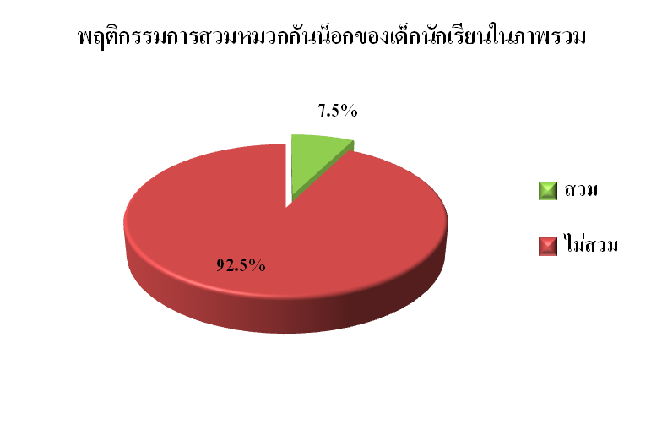

พฤติกรรมการสวมหมวกกันน็อกของเด็กนักเรียนจำแนกตามสัดส่วน
สัดส่วนการสวมหมวกกันน็อกของนักเรียน | จำนวนโรงเรียน | ร้อยละ
ไม่พบการสวมหมวกในช่วงเก็บข้อมูล | 8 | 16.0
สวมหมวกน้อยกว่าร้อยละ 5 | 19 | 38.0
สวมหมวกร้อยละ 5-10 | 12 | 24.0
สวมหมวกร้อยละ 10-20 | 5 | 10.0
สวมหมวกร้อยละ 20-30 | 3 | 6.0
สวมหมวกร้อยละ 30-40 | - | -
สวมหมวกร้อยละ 40-50 | 2 | 4.0
สวมหมวกร้อยละ 50 ขึ้นไป | 1 | 2.0
รวม | 50 | 100.0

พฤติกรรมการสวมหมวกกันน็อกของผู้ปกครองที่ขับขี่รถ
พฤติกรรม | จำนวน | ร้อยละ
สวม | 2,893 | 66.0
ไม่สวม | 1,491 | 34.0
รวม | 4,384 | 100.0

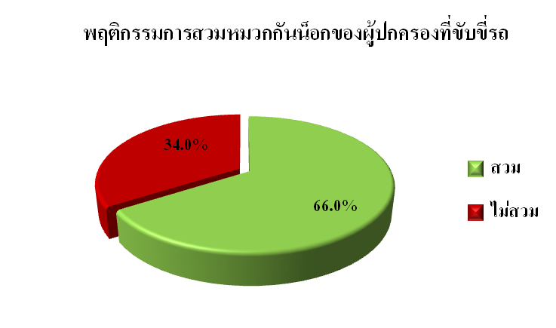

พฤติกรรมการสวมหมวกกันน็อกของผู้ปกครองที่ซ้อนท้าย
พฤติกรรม | จำนวน | ร้อยละ
สวม | 232 | 26.1
ไม่สวม | 657 | 73.9
รวม | 889 | 100.0

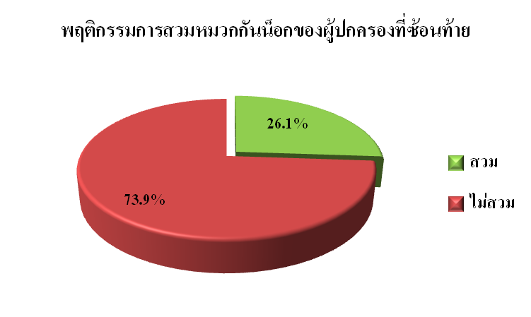

พฤติกรรมการสวมหมวกกันน็อกของมอเตอร์ไซค์รับจ้างที่มาส่งเด็กนักเรียน
พฤติกรรม | จำนวน | ร้อยละ
สวม | 1,387 | 89.5
ไม่สวม | 163 | 10.5
รวม | 1,550 | 100.0
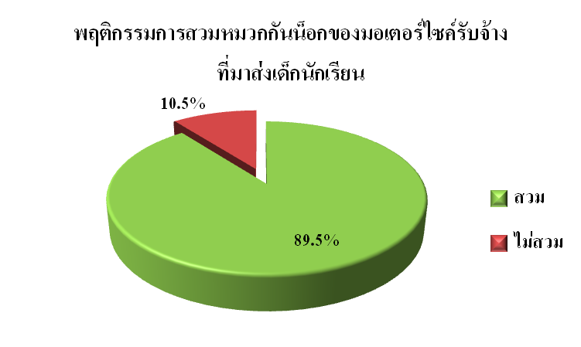

ภาพตัวอย่าง จากการสังเกตการณ์

เขตดุสิต
- โรงเรียนเบญจมบพิตร 69 ถ.นครปฐม แขวงดุสิต เขตดุสิต 10300
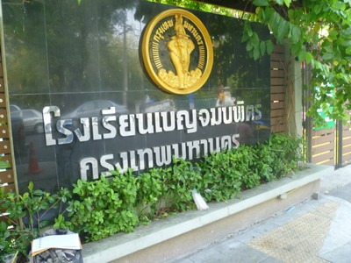
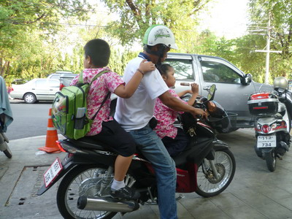

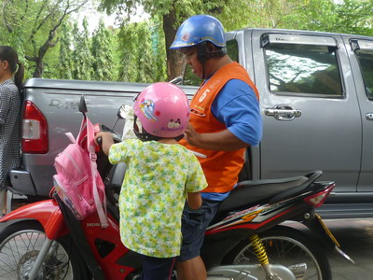
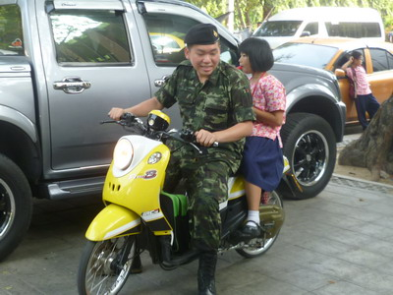

เขตบางรัก
- โรงเรียนวัดสวนพลู 58/1 ถ.เจริญกรุง ซอย 42 แขวงบางรัก เขตบางรัก 10500
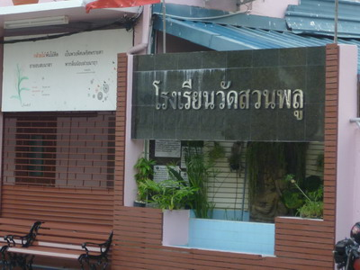
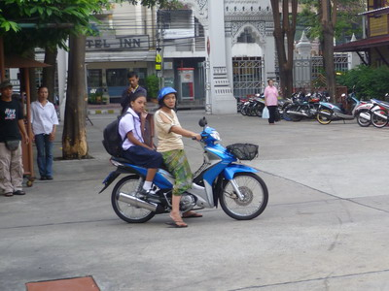

เขตปทุมวัน
- โรงเรียนวัดปทุมวนาราม 969/1 ถ.พระราม 1 แขวงปทุมวัน เขตปทุมวัน 10330
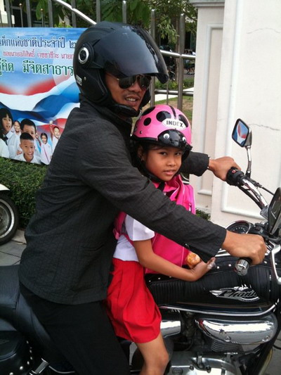
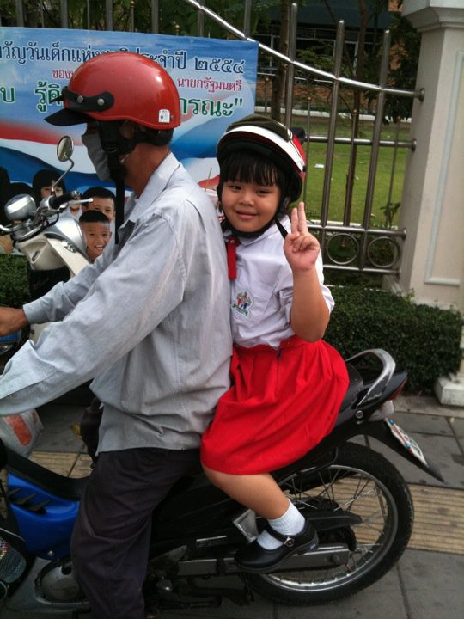

เขตป้อมปราบศัตรูพ่าย
- โรงเรียนวัดคณิกาผล 405/1 ถ.มังกร แขวงป้อมปราบฯ เขตป้อมปราบฯ 10100
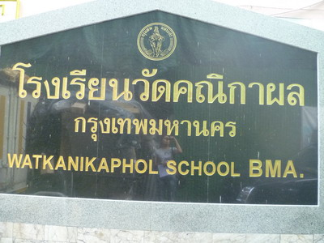
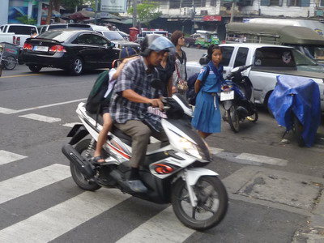

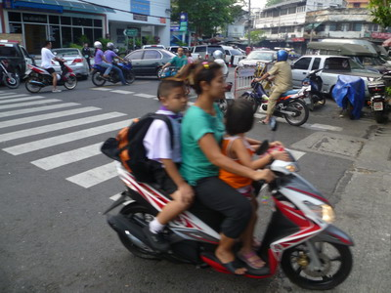
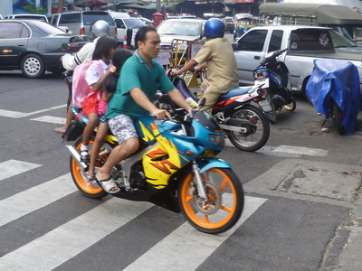

เขตพญาไท
- โรงเรียนวัดไผ่ตัน 64/1 หมู่ 4 ถ.พหลโยธิน ซอย 15 แขวงสามเสนใน เขตพญาไท 10400
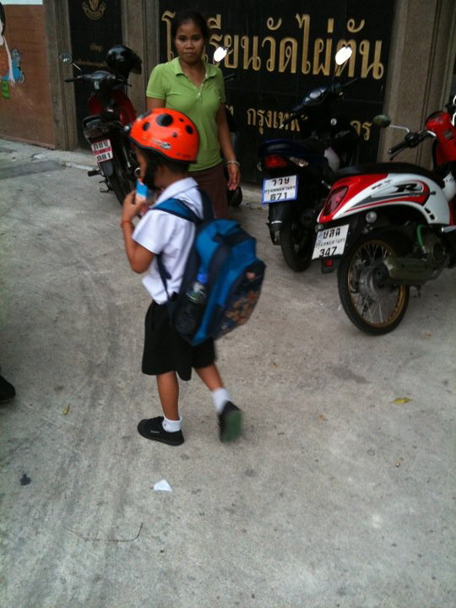
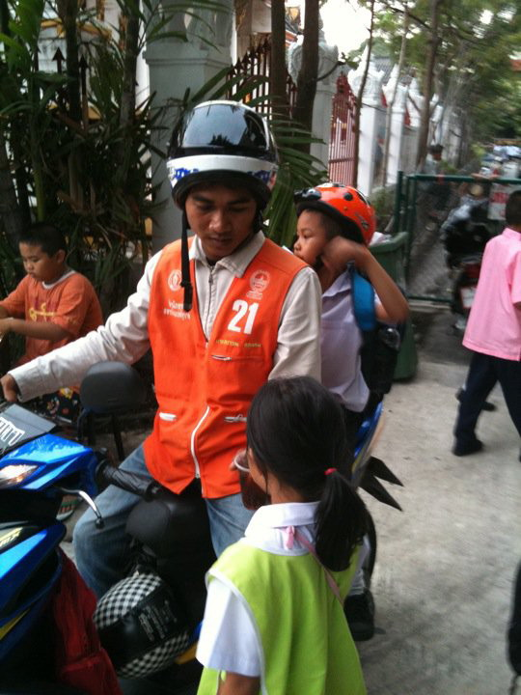

เขตพระนคร
- โรงเรียนราชบพิธ 29 ถ.ราชบพิธ แขวงวัดราชบพิธ เขตพระนคร 10200
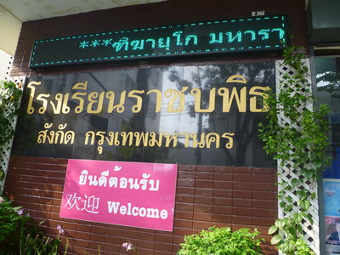
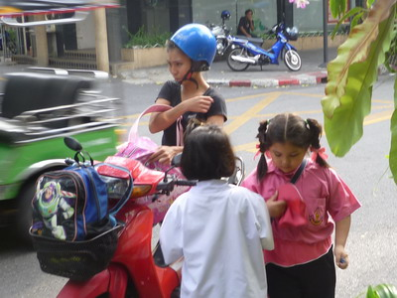

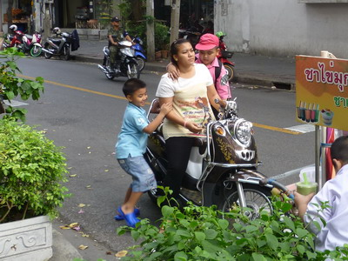
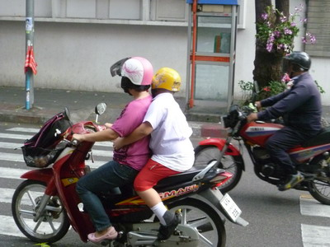

เขตยานนาวา
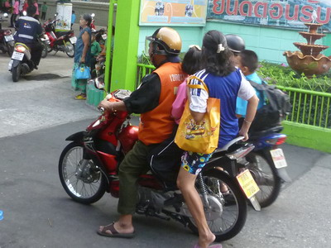
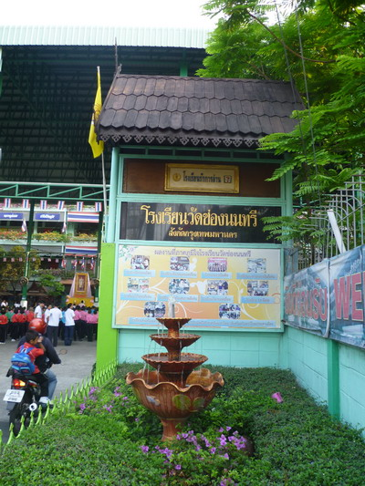
- โรงเรียนวัดช่องนนทรี 461 ถ.ช่องนนทรี แขวงช่องนนทรี เขตยานนาวา 10120

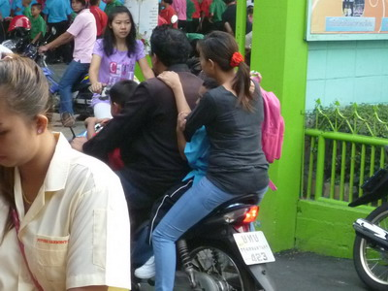

เขตราชเทวี
- โรงเรียนกิ่งเพชร 323/113 ซอยกิ่งเพชร แขวงเพชรบุรี เขตราชเทวี 10400
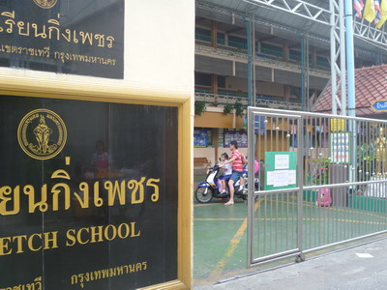
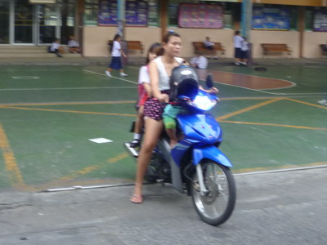

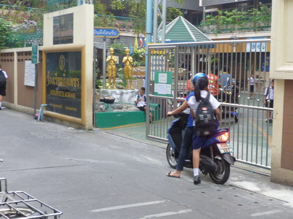
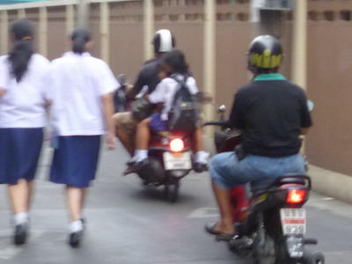

เขตสัมพันธวงศ์
- โรงเรียนวัดจักรวรรดิ 225/1 ถ.จักรวรรดิ แขวงจักรวรรดิ เขตสัมพันธ์วงศ์ 10100
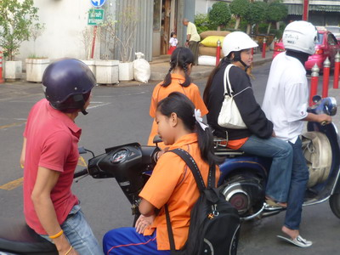
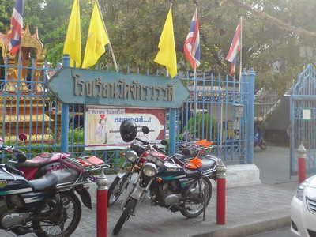

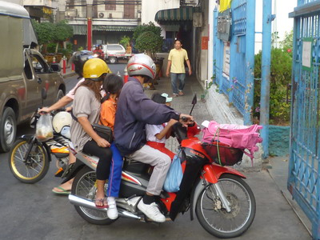
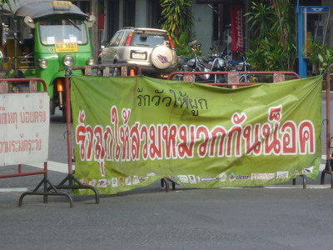

เขตสาทร
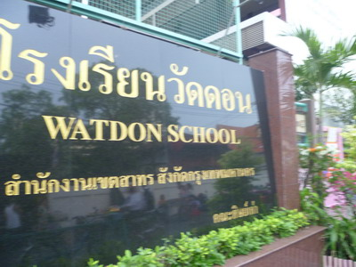
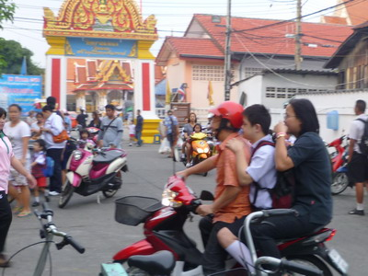
- โรงเรียนวัดดอน 25/1 ซอยวัดดอน ถนนเจริญกรุง แขวงยานนาวา เขตสาทร 10120 02 2128776

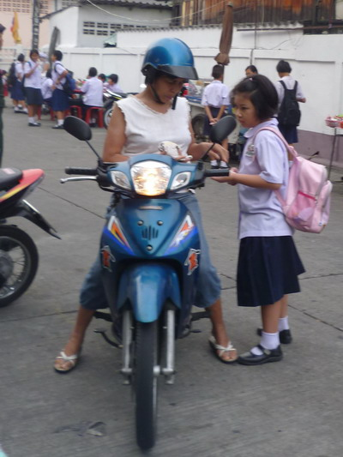
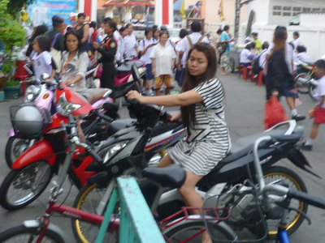

เขตดินแดง
- โรงเรียนวิชูทิศ 4095/1 ถ.ประชาสงเคราะห์ 13 แขวงดินแดง เขตดินแดง 10400

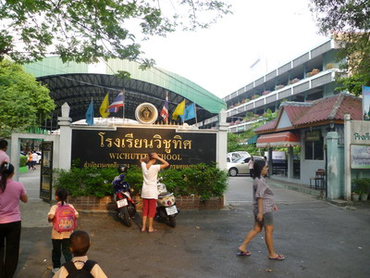
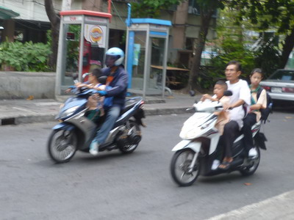

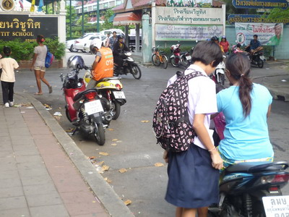
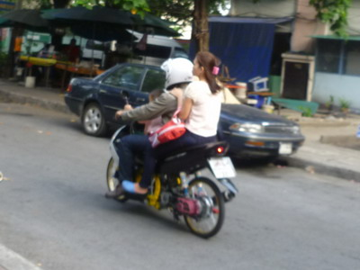

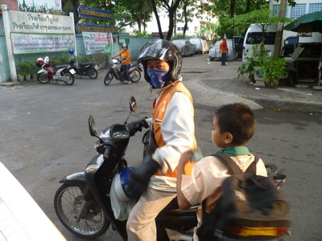
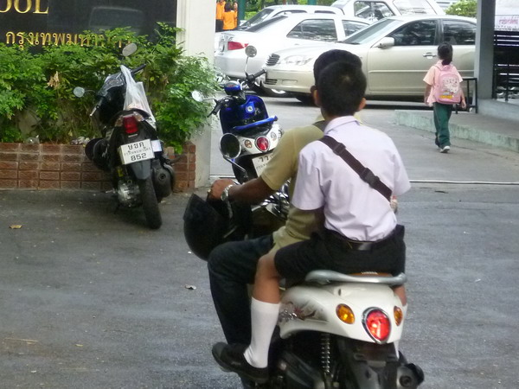

พฤติกรรมการสวมหมวกกันน็อกของกลุ่มตัวอย่างที่ศึกษาจำแนกรายโรงเรียน

ลำดับ | เขต | โรงเรียน | ผู้ปกครองที่ขับขี่รถ |  | ผู้ปกครองที่ซ้อนท้าย |  | เด็กนักเรียน |  | มอเตอร์ไซค์รับจ้าง
ลำดับ | เขต | โรงเรียน | สวม | ไม่สวม | สวม | ไม่สวม | สวม | ไม่สวม | สวม | ไม่สวม
1. | คลองเตย | ศูนย์รวมน้ำใจ (284) | 37 | 28 | - | 15 | 7 | 148 | 46 | 3
1. | คลองเตย | ศูนย์รวมน้ำใจ (284) | 56.9 | 43.1 | - | 100.0 | 4.5 | 95.5 | 93.8 | 6.2
2. | คลองสาน | วัดทองเพลง (375) | 111 | 22 | 6 | 13 | 10 | 174 | 35 | 4
2. | คลองสาน | วัดทองเพลง (375) | 83.5 | 16.5 | 31.6 | 68.4 | 5.4 | 94.6 | 89.7 | 10.3
3. | คลองสามวา | วัดศรีสุก (215) | 48 | 17 | 4 | 7 | 4 | 100 | 30 | 5
3. | คลองสามวา | วัดศรีสุก (215) | 73.8 | 26.2 | 36.4 | 63.6 | 3.8 | 96.2 | 85.7 | 14.3
4. | คันนายาว | จินดาบำรุง (186) | 33 | 9 | 1 | 4 | 6 | 106 | 24 | 3
4. | คันนายาว | จินดาบำรุง (186) | 78.6 | 21.4 | 20.0 | 80.0 | 5.4 | 94.6 | 88.9 | 11.1
5. | จตุจักร | วัดเสมียนนารี (317) | 104 | 1 | 6 | 9 | 2 | 178 | 17 | -
5. | จตุจักร | วัดเสมียนนารี (317) | 99.1 | 0.9 | 40.0 | 60.0 | 1.1 | 98.9 | 100.0 | -
6. | จอมทอง | วัดสีสุก (164) | 17 | 15 | 3 | 14 | 7 | 86 | 21 | 1
6. | จอมทอง | วัดสีสุก (164) | 53.1 | 46.9 | 17.6 | 82.4 | 7.5 | 92.5 | 95.5 | 4.5
7. | ดอนเมือง | วัดดอนเมือง (ทหารอากาศอุทิศ) (493) | 132 | 18 | 2 | 16 | 17 | 253 | 50 | 5
7. | ดอนเมือง | วัดดอนเมือง (ทหารอากาศอุทิศ) (493) | 88.0 | 12.0 | 11.1 | 88.9 | 6.3 | 93.7 | 90.9 | 9.1
8. | ดินแดง | วิชูทิศ (544) | 75 | 68 | 2 | 42 | 11 | 269 | 60 | 17
8. | ดินแดง | วิชูทิศ (544) | 52.4 | 47.6 | 4.5 | 95.5 | 3.9 | 96.1 | 77.9 | 22.1

ลำดับ | เขต | โรงเรียน | ผู้ปกครองที่ขับขี่รถ |  | ผู้ปกครองที่ซ้อนท้าย |  | เด็กนักเรียน |  | มอเตอร์ไซค์รับจ้าง
ลำดับ | เขต | โรงเรียน | สวม | ไม่สวม | สวม | ไม่สวม | สวม | ไม่สวม | สวม | ไม่สวม
9. | ดุสิต | เบญจมบพิตร (493) | 149 | 22 | 5 | 24 | 24 | 243 | 25 | 1
9. | ดุสิต | เบญจมบพิตร (493) | 87.1 | 12.9 | 17.2 | 82.8 | 9.0 | 91.0 | 96.2 | 3.8
10. | ตลิ่งชัน | วัดชัยพฤกษมาลา (106) | 29 | 12 | 4 | 4 | 18 | 23 | 13 | 3
10. | ตลิ่งชัน | วัดชัยพฤกษมาลา (106) | 70.7 | 29.3 | 50.0 | 50.0 | 43.9 | 56.1 | 81.3 | 18.7
11. | ทวีวัฒนา | คลองทวีวัฒนา (81) | 13 | 20 | 2 | 5 | 8 | 25 | 8 | -
11. | ทวีวัฒนา | คลองทวีวัฒนา (81) | 39.4 | 60.6 | 28.6 | 71.4 | 24.2 | 75.8 | 100.0 | -
12. | ทุ่งครุ | นาหลวง (395) | 76 | 47 | 1 | 19 | 6 | 221 | 23 | 2
12. | ทุ่งครุ | นาหลวง (395) | 61.8 | 38.2 | 5.0 | 95.0 | 2.6 | 97.4 | 92.0 | 8.0
13. | ธนบุรี | วัดกระจับพินิจ (380) | 45 | 68 | 7 | 24 | 6 | 193 | 29 | 8
13. | ธนบุรี | วัดกระจับพินิจ (380) | 39.8 | 60.2 | 22.6 | 77.4 | 3.0 | 97.0 | 78.4 | 21.6
14. | บางเขน | ไทยนิยมสงเคราะห์ (467) | 120 | 6 | 4 | 6 | 16 | 266 | 46 | 3
14. | บางเขน | ไทยนิยมสงเคราะห์ (467) | 95.2 | 4.8 | 40.0 | 60.0 | 5.7 | 94.3 | 93.9 | 6.1
15. | บางแค | วัดบุณยประดิษฐ์ (441) | 21 | 71 | - | 15 | 2 | 256 | 61 | 15
15. | บางแค | วัดบุณยประดิษฐ์ (441) | 22.8 | 77.2 | - | 100.0 | 0.8 | 99.2 | 80.3 | 19.7
16. | บางกอกใหญ่ | วัดประดู่ฉิมพลี (296) | 88 | 12 | 5 | 12 | 82 | 67 | 30 | -
16. | บางกอกใหญ่ | วัดประดู่ฉิมพลี (296) | 88.0 | 12.0 | 29.4 | 70.6 | 55.0 | 45.0 | 100.0 | -

ลำดับ | เขต | โรงเรียน | ผู้ปกครองที่ขับขี่รถ |  | ผู้ปกครองที่ซ้อนท้าย |  | เด็กนักเรียน |  | มอเตอร์ไซค์รับจ้าง
ลำดับ | เขต | โรงเรียน | สวม | ไม่สวม | สวม | ไม่สวม | สวม | ไม่สวม | สวม | ไม่สวม
17. | บางกอกน้อย | วัดดุสิตาราม (279) | 45 | 22 | 2 | 25 | 17 | 108 | 53 | 7
17. | บางกอกน้อย | วัดดุสิตาราม (279) | 67.2 | 32.8 | 7.4 | 92.6 | 13.6 | 86.4 | 88.3 | 11.7
18. | บางกะปิ | มัธยมบ้านบางกะปิ (167) | 52 | 6 | 5 | 7 | 2 | 79 | 16 | -
18. | บางกะปิ | มัธยมบ้านบางกะปิ (167) | 89.7 | 10.3 | 41.7 | 58.3 | 2.5 | 97.5 | 100.0 | -
19. | บางขุนเทียน | บางขุนเทียนศึกษา (541) | 54 | 110 | 4 | 16 | 33 | 270 | 50 | 4
19. | บางขุนเทียน | บางขุนเทียนศึกษา (541) | 32.9 | 67.1 | 20.0 | 80.0 | 10.9 | 89.1 | 92.6 | 7.4
20. | บางคอแหลม | วัดจันทร์นอก (51) | 7 | 10 | - | 3 | - | 30 | 1 | -
20. | บางคอแหลม | วัดจันทร์นอก (51) | 41.2 | 58.8 | - | 100.0 | - | 100.0 | 100.0 | -
21. | บางซื่อ | วัดประชาศรัทธาธรรม (59) | 16 | 5 | - | - | - | 33 | 3 | 2
21. | บางซื่อ | วัดประชาศรัทธาธรรม (59) | 76.2 | 23.8 | - | - | - | 100.0 | 60.0 | 40.0
22. | บางนา | วัดบางนาใน (402) | 119 | 22 | 8 | 16 | 5 | 191 | 36 | 5
22. | บางนา | วัดบางนาใน (402) | 84.4 | 15.6 | 33.3 | 66.7 | 2.6 | 97.4 | 87.8 | 12.2
23. | บางบอน | บ้านนายเหรียญ (392) | 70 | 37 | 19 | 24 | 28 | 153 | 60 | 1
23. | บางบอน | บ้านนายเหรียญ (392) | 65.4 | 34.6 | 44.2 | 55.8 | 15.5 | 84.5 | 98.4 | 1.6
24. | บางพลัด | วัดวิมุตยาราม (234) | 57 | 25 | - | 16 | 10 | 99 | 25 | 2
24. | บางพลัด | วัดวิมุตยาราม (234) | 69.5 | 30.5 | - | 100.0 | 9.2 | 90.8 | 92.6 | 7.4

ลำดับ | เขต | โรงเรียน | ผู้ปกครองที่ขับขี่รถ |  | ผู้ปกครองที่ซ้อนท้าย |  | เด็กนักเรียน |  | มอเตอร์ไซค์รับจ้าง
ลำดับ | เขต | โรงเรียน | สวม | ไม่สวม | สวม | ไม่สวม | สวม | ไม่สวม | สวม | ไม่สวม
25. | บางรัก | วัดสวนพลู (154) | 50 | 1 | 6 | 5 | 7 | 75 | 10 | -
25. | บางรัก | วัดสวนพลู (154) | 98.0 | 2.0 | 54.5 | 45.5 | 8.5 | 91.5 | 100.0 | -
26. | บึงกุ่ม | วัดบางเตย (671) | 187 | 59 | 13 | 16 | 7 | 352 | 31 | 6
26. | บึงกุ่ม | วัดบางเตย (671) | 76.0 | 24.0 | 44.8 | 55.2 | 1.9 | 98.1 | 83.8 | 16.2
27. | ปทุมวัน | วัดปทุมวนาราม (190) | 60 | 7 | 1 | 12 | 17 | 82 | 11 | -
27. | ปทุมวัน | วัดปทุมวนาราม (190) | 89.6 | 10.4 | 7.7 | 92.3 | 17.2 | 82.8 | 100.0 | -
28. | ประเวศ | คลองปักหลัก (365) | 35 | 97 | - | 20 | - | 155 | 58 | -
28. | ประเวศ | คลองปักหลัก (365) | 26.5 | 73.5 | - | 100.0 | - | 100.0 | 100.0 | -
29. | ป้อมปราบฯ | วัดคณิกาผล (138) | 28 | 24 | 3 | 6 | - | 71 | 6 | -
29. | ป้อมปราบฯ | วัดคณิกาผล (138) | 53.8 | 46.2 | 33.3 | 66.7 | - | 100.0 | 100.0 | -
30. | พญาไท | วัดไผ่ตัน (333) | 68 | 40 | 4 | 11 | 2 | 178 | 28 | 2
30. | พญาไท | วัดไผ่ตัน (333) | 63.0 | 37.0 | 26.7 | 73.3 | 1.1 | 98.9 | 93.3 | 6.7
31. | พระโขนง | บางจาก (นาคเผื่อนอุปถัมภ์)(155) | 10 | 19 | - | 3 | - | 90 | 31 | 2
31. | พระโขนง | บางจาก (นาคเผื่อนอุปถัมภ์)(155) | 34.5 | 65.5 | - | 100.0 | - | 100.0 | 93.9 | 6.1
32. | พระนคร | โรงเรียนราชบพิธ (203) | 57 | 22 | 6 | 7 | 7 | 97 | 7 | -
32. | พระนคร | โรงเรียนราชบพิธ (203) | 72.2 | 27.8 | 46.2 | 53.8 | 6.7 | 93.3 | 100.0 | -

ลำดับ | เขต | โรงเรียน | ผู้ปกครองที่ขับขี่รถ |  | ผู้ปกครองที่ซ้อนท้าย |  | เด็กนักเรียน |  | มอเตอร์ไซค์รับจ้าง
ลำดับ | เขต | โรงเรียน | สวม | ไม่สวม | สวม | ไม่สวม | สวม | ไม่สวม | สวม | ไม่สวม
33. | ภาษีเจริญ | วัดนิมมานรดี (329) | 63 | 45 | 9 | 20 | 5 | 145 | 37 | 5
33. | ภาษีเจริญ | วัดนิมมานรดี (329) | 58.3 | 41.7 | 31.0 | 69.0 | 3.3 | 96.7 | 88.1 | 11.9
34. | มีนบุรี | มีนบุรี (177) | 28 | 30 | 7 | 10 | 28 | 62 | 8 | 4
34. | มีนบุรี | มีนบุรี (177) | 48.3 | 51.7 | 41.2 | 58.8 | 28.0 | 62.0 | 66.7 | 33.3
35. | ยานนาวา | โรงเรียนวัดช่องนนทรี (537) | 74 | 71 | 5 | 43 | 2 | 268 | 65 | 9
35. | ยานนาวา | โรงเรียนวัดช่องนนทรี (537) | 51.0 | 49.0 | 10.4 | 89.6 | 0.7 | 99.3 | 87.8 | 12.2
36. | ราชเทวี | โรงเรียนกิ่งเพชร (176) | 34 | 25 | 2 | 8 | 1 | 93 | 12 | 1
36. | ราชเทวี | โรงเรียนกิ่งเพชร (176) | 57.6 | 42.4 | 20.0 | 80.0 | 1.1 | 98.9 | 92.3 | 7.7
37. | ราษฎร์บูรณะ | วัดบางปะกอก (316) | 77 | 29 | 2 | 13 | 16 | 150 | 27 | 2
37. | ราษฎร์บูรณะ | วัดบางปะกอก (316) | 72.6 | 27.4 | 13.3 | 86.7 | 9.6 | 90.4 | 93.1 | 6.9
38. | ลาดกระบัง | วัดลานบุญ (136) | 16 | 16 | 2 | 9 | - | 67 | 22 | 4
38. | ลาดกระบัง | วัดลานบุญ (136) | 50.0 | 50.0 | 18.2 | 81.8 | - | 100.0 | 84.6 | 15.4
39. | ลาดพร้าว | วัดลาดพร้าว (274) | 65 | 19 | 10 | 6 | 6 | 127 | 36 | 5
39. | ลาดพร้าว | วัดลาดพร้าว (274) | 77.4 | 22.6 | 62.5 | 37.5 | 4.5 | 95.5 | 87.8 | 12.2
40. | วังทองหลาง | สุเหร่าดอนสะแก (167) | 40 | 35 | 2 | 5 | - | 80 | 5 | -
40. | วังทองหลาง | สุเหร่าดอนสะแก (167) | 53.3 | 46.7 | 28.6 | 71.4 | - | 100.0 | 100.0 | -

ลำดับ | เขต | โรงเรียน | ผู้ปกครองที่ขับขี่รถ |  | ผู้ปกครองที่ซ้อนท้าย |  | เด็กนักเรียน |  | มอเตอร์ไซค์รับจ้าง
ลำดับ | เขต | โรงเรียน | สวม | ไม่สวม | สวม | ไม่สวม | สวม | ไม่สวม | สวม | ไม่สวม
41. | วัฒนา | แจ่มจันทร์ (176) | 35 | 16 | 6 | - | 3 | 98 | 17 | 1
41. | วัฒนา | แจ่มจันทร์ (176) | 68.6 | 31.4 | 100.0 | - | 3.0 | 97.0 | 94.4 | 5.6
42. | สวนหลวง | สุเหร่าใหม่ (185) | 14 | 39 | - | 4 | - | 90 | 26 | 12
42. | สวนหลวง | สุเหร่าใหม่ (185) | 26.4 | 73.6 | - | 100.0 | - | 100.0 | 68.4 | 31.6
43. | สะพานสูง | สุเหร่าซีรอ (186) | 26 | 34 | 16 | 9 | 40 | 50 | 10 | 1
43. | สะพานสูง | สุเหร่าซีรอ (186) | 43.4 | 56.7 | 64.0 | 36.0 | 44.4 | 55.6 | 90.9 | 9.1
44. | สัมพันธวงศ์ | วัดจักรวรรดิ (99) | 34 | 1 | 14 | 4 | 2 | 43 | 1 | -
44. | สัมพันธวงศ์ | วัดจักรวรรดิ (99) | 97.1 | 2.9 | 77.8 | 22.2 | 4.4 | 95.6 | 100.0 | -
45. | สาทร | วัดดอน (380) | 49 | 58 | 5 | 27 | 4 | 196 | 35 | 6
45. | สาทร | วัดดอน (380) | 45.8 | 54.2 | 15.6 | 84.4 | 2.0 | 98.0 | 85.4 | 14.6
46. | สายไหม | วัดราษฎร์นิยมธรรม (262) | 76 | 6 | 6 | 20 | 11 | 109 | 34 | -
46. | สายไหม | วัดราษฎร์นิยมธรรม (262) | 92.7 | 7.3 | 23.1 | 76.9 | 9.2 | 90.8 | 100.0 | -
47. | หนองแขม | วัดหนองแขม (301) | 74 | 18 | 5 | 22 | 14 | 133 | 35 | -
47. | หนองแขม | วัดหนองแขม (301) | 80.4 | 19.6 | 18.5 | 81.5 | 9.5 | 90.5 | 100.0 | -
48. | หนองจอก | สุเหร่าหะยีมินา (183) | 25 | 41 | 8 | 13 | 22 | 68 | 4 | 2
48. | หนองจอก | สุเหร่าหะยีมินา (183) | 37.9 | 62.1 | 38.1 | 61.9 | 24.4 | 75.6 | 66.7 | 33.3

ลำดับ | เขต | โรงเรียน | ผู้ปกครองที่ขับขี่รถ |  | ผู้ปกครองที่ซ้อนท้าย |  | เด็กนักเรียน |  | มอเตอร์ไซค์รับจ้าง
ลำดับ | เขต | โรงเรียน | สวม | ไม่สวม | สวม | ไม่สวม | สวม | ไม่สวม | สวม | ไม่สวม
49. | หลักสี่ | วัดหลักสี่ (232) | 51 | 18 | 7 | 9 | 2 | 107 | 36 | 2
49. | หลักสี่ | วัดหลักสี่ (232) | 73.9 | 26.1 | 43.8 | 56.2 | 1.8 | 98.2 | 94.7 | 5.3
50. | ห้วยขวาง | พระราม 9 (436) | 99 | 48 | 3 | 19 | 28 | 198 | 33 | 8
50. | ห้วยขวาง | พระราม 9 (436) | 67.3 | 32.7 | 13.6 | 86.4 | 12.4 | 87.6 | 80.5 | 19.5

-------------------------------------------------------------------------------------------------------------------------------------------------

